15 .06.2020 PONIEDZIAŁEK
W GÓRACH

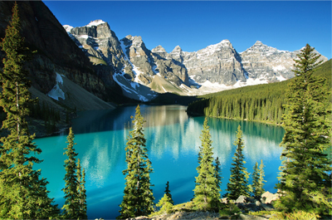
- NAUKA WIERSZA
LATO I DZIECI
Bożena Forma

Lato do nas idzie,
zatrzyma się w lesie.
Jagody, poziomki
w dużym koszu niesie.
Słoneczka promienie
rozrzuca dokoła.
- Chodźcie się pobawić!
Głośno do nas woła.
Nad morze, w góry
chce pojechać z nami.
Wie, że miło spędzi
czas z przedszkolakami.

- UTWÓRZ Z ROZSYPANKI LITEROWEJ NAZWY WAKACYJNYCH MIEJSC
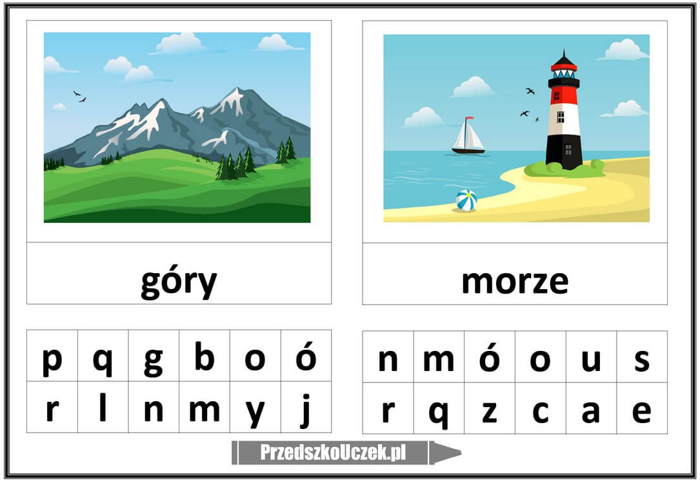
3.LABIRYNT – DOJŚCIE NA SZCZYT GÓRY
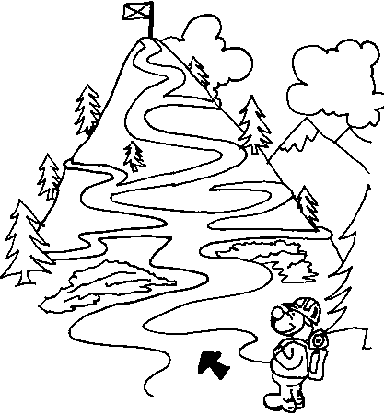
4.ZESTAW ĆWICZEŃ GIMNASTYCZNYCH - OPOWIEŚĆ RUCHOWA „ W GÓRACH”

W górach
Gutek zwraca się do dzieci:
- Pakujemy namiot i plecak, wyruszamy w góry. Lecimy samolotem. - dzieci wyciągają ręce na boki i na palcach biegną za nauczycielką.
- Lądujemy - przechodzą do przysiadu.
- Idziemy górską ścieżką. Słuchamy śpiewu ptaków - nauczycielka naśladuje dzięcioła (stuk - puk), kukułkę (ku - ku); dzieci powtarzają.
- Nagle, ojej! Potykamy się o wystający kamień. Boli nas kolano. Musimy je rozmasować - dzieci rozcierają kolana.
- Jesteśmy na szczycie. Jaki piękny widok - rozglądają się.
- Na pamiątkę zrobimy zdjęcie - prowadząca występuje w roli fotografa.

5.PRACA Z KSIAŻKĄ CZ. 4S.43A I B
- DOSKONALENIE PERCEPCJI WZORKOWEJ, KOORDYNACJI WZROKOWO-RUCHOWEJ, MOTORYKI MAŁEJ

6. POKOLORUJ WEDŁUG KODU

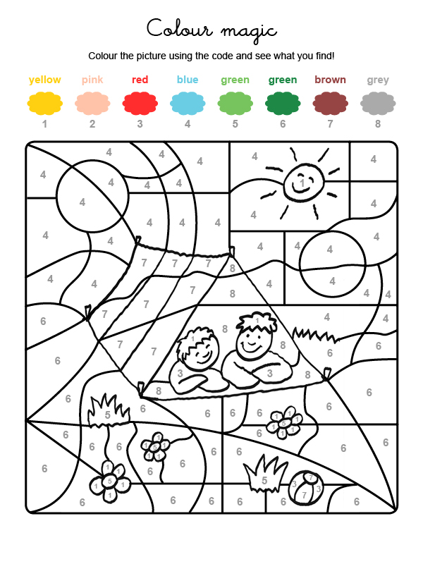

7.PRACA PLASTYCZNA „ GÓRSKI PEJZAŻ” – NAMALUJ FARBAMI NA DUŻYM ARKUSZU PAPIERU GORSKI PEJZAŻ. – PRZYKŁADOWY PEJZAŻ W ZAŁĄCZENIU

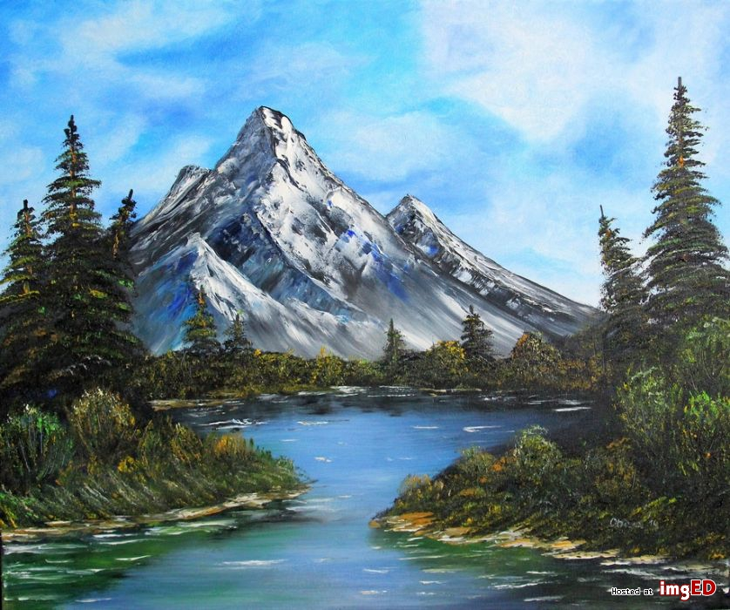

8. POSŁUCHAJ PIOSENKI „ W GÓRY” -
https://www.youtube.com/watch?v=FDY3HNRUaeE

9. FILM EDUKACYJNY „ BEZPIECZEŃSTWO W GÓRACH” - https://www.youtube.com/watch?v=wS4SRvkvLio

bibligrafia

https://www.familiscope.fr/activites-enfants/coloriages/colour-by-numbers-le-camping/imprimer/
Przedszkouczek.pl
„ Rok w przedszkolu”- B. Forma
Gogle grafika

